GẶP MẶT ĐẦU XUÂN- TƯNG BỪNG MỪNG TUỔI!
Kỳ nghỉ Tết Nguyên đán Nhâm Dần 2022 đã khép lại, các bạn học sinh cũng bắt đầu trở lại trường học. Những ngày đầu Xuân, học sinh 7A1 bạn nào cũng háo hức khi gặp lại bạn bè, trường lớp sau kỳ nghỉ, bên cạnh đó, những phong bao lì xì từ cô giáo chủ nhiệm cũng là một trong những "động lực" để chúng em quay lại guồng học tập trong dịp năm mới. Tuy những phong bao lì xì có các mệnh giá khác nhau, có lớn có nhỏ nhưng ai nấy đều trông đợi như một món quà tinh thần.
Dưới đây là một số hình ảnh thật đặc biệt cho một buổi gặp mặt đầu năm mới của học sinh 7A1 trường THCS Cao Bá Quát!
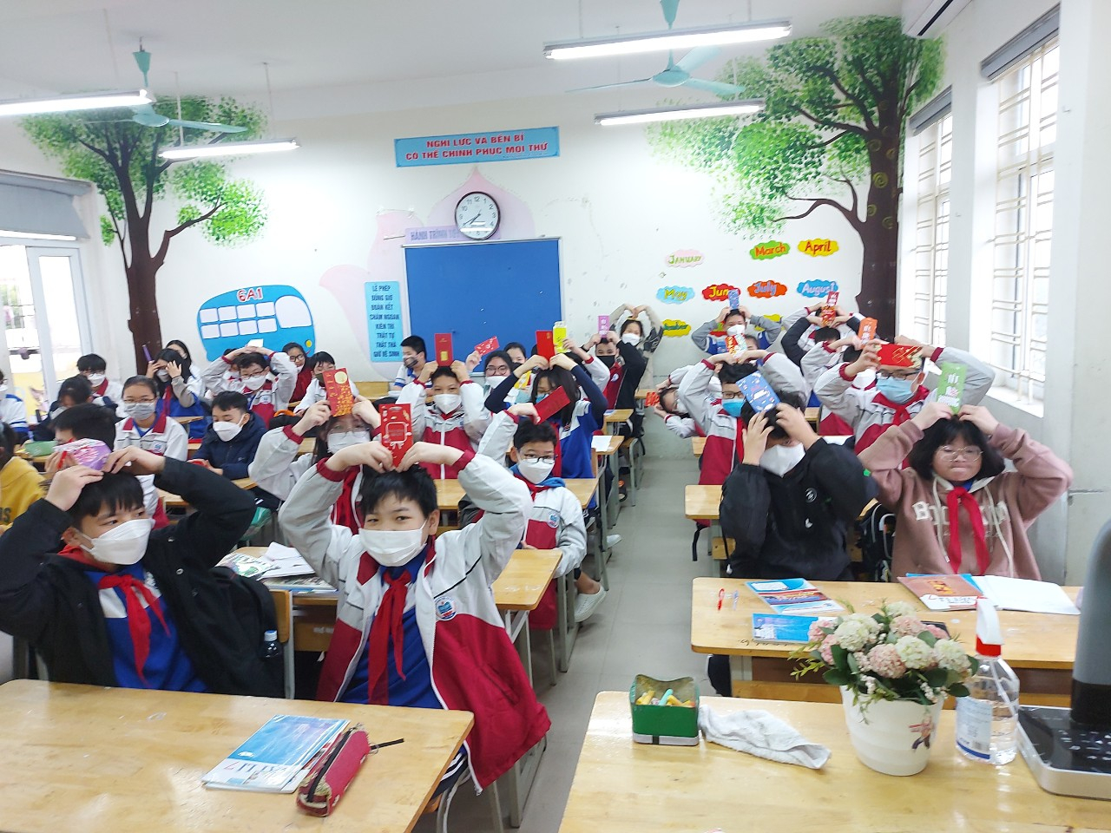

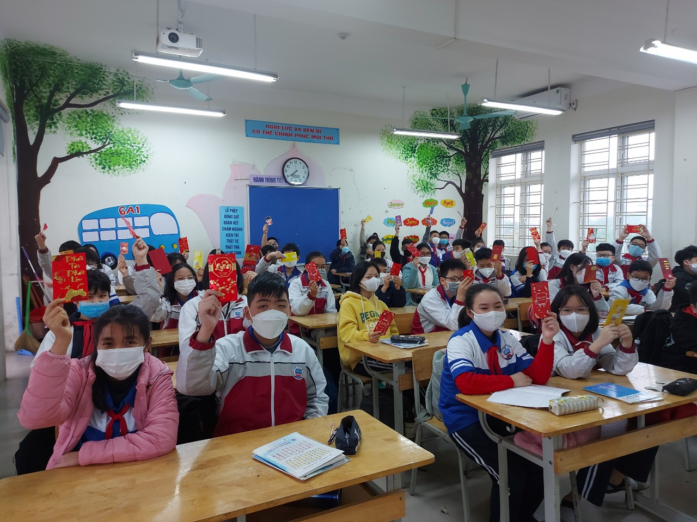
Vui mừng được nhận tiền mừng tuổi nhưng học sinh 7A1 cũng không quên thực hiện đúng thông điệp 5K phòng dịch, đeo khẩu trang và sát khuẩn tay thường xuyên trong các giờ học. Hi vọng với nụ cười tươi rói trên ánh mắt, năm học này tập thể chi đội 7A1 sẽ gặt hái được thật nhiều thành tích cao trong học tập và các hoạt động thi đua.
- Nguyễn Quang Anh – 7A1-

